**2022年中建四局安装工程有限公司招聘简章**

**中建四局安装工程有限公司2022届校园招聘开始啦！**

**欢迎各位优秀毕业生砸来简历！**

1. **企业概况**

中建四局安装工程有限公司成立于1958年，是世界**500强**中国建筑集团有限公司子企业，**国家高新技术企业，**先后参与国家三线建设、援助海外、改革开放等重大工程建设。公司总部位于广州，下辖广州分公司、深圳分公司、厦门分公司、贵州分公司、四川分公司、西北分公司、华东分公司、北京分公司、钢结构分公司、海外分公司、弱电智能化事业部、水务环保事业部、预制装配制造厂、工程技术研究中心、EPC设计院等15家分支机构。

**★ 广阔的市场经营布局**

公司主要经营区域为**粤港澳大湾区**、泛长三角、京津冀、西南、东南、中南等省市，越南、柬埔寨、印尼等海外国家。

**★ 行业领先的安装企业**

**业务范围广：**涵盖工业设备安装、民用机电设备安装、钢结构、基础设施工程（水务环保及相关机电）、新基建、石油化工、特种设备、电力等领域。

**专业资质齐：**具有建筑、机电、市政公用、石油化工工程总承包资质；具有钢结构、消防设施、城市及道路照明、环保、公路交通、特种（锅炉、电梯、起重机械、压力管道）等工程专业承包资质。

**社会认可高：**通过ISO9001、OHSAS18001、ISO14001国际管理体系认证

多次获得鲁班奖、国家优质工程奖、詹天佑奖等省级、国家级重大奖项

多次获得“全国优秀施工企业”、“全国AAA级信用企业”、全国“安康杯”竞赛优胜奖

企业员工多次荣获“全国五一劳动奖状”、“全国模范职工之家”、“省五一劳动奖状”、“全国劳动模范”、“全国五一劳动奖章”、“省五一劳动奖章”、“羊城工匠”奖项

**精诚善建，精彩四海，中建四局安装公司欢迎大家加入，为祖国新时代发展建设更多精品工程！**

**↓往下滑，了解更多应聘信息 ↓**

**二、需求专业**

**工程技术类：**土木工程、工程力学、测绘工程、勘查技术与工程、电气工程及其自动化、建筑电气与智能化、电气工程与智能控制、自动化、计算机科学与技术、通信工程、电子信息工程、给水排水科学与工程、消防工程、建筑环境与能源应用工程、能源与动力工程、交通工程、轨道交通信号与控制、测控技术与仪器、过程装备与控制、机械设计制造及其自动化、机械工程、材料成型及控制工程（焊接、无损检测方向）、焊接技术与工程、化学工程与工艺、石油工程、水利水电工程、水务工程、环境科学与工程、环境工程、环境生态工程、生态学、工程管理、安全管理等相关专业；

**职能管理类：**会计学、财务管理、法学、人力资源管理、劳动关系、劳动与社会保障、行政管理、政治学与行政学、社会工作、思想政治教育、汉语言文学、新闻学、传播学、网络与新媒体、英语、工商管理、市场营销、电子商务、应用统计学、经济统计学等相关专业。



**插播消息：在线招聘实习生！**

2021年9月1日-2021.12.31日，以上专业，公司提供若干实习岗位！

应聘条件及要求参照2022届全职新员工招聘要求。投递简历至HR邮箱，经HR联系后即可获得：

**个性化培训方案，专业导师全面指导，参与各业务线条生产经营活动、食宿全免、实习津贴、节日慰问等福利！**

**表现优秀者还有机会近距离接触公司领导，获得新员工入职免试卡、推荐卡！（免试卡：免试入职；推荐卡：可用于推荐亲友同学入职。）**

1. **应聘条件**

★ 海内外应届毕业生，全日制统招**本科及以上**学历

★ 身心健康、性格开朗自信、善于表达、责任心强、适应能力强

★ 中共党员（含预备）、学生干部、有文体艺特长、**抗疫工作家属、志愿者**，建筑企业实习经历丰富者优先录取

1. **薪酬福利与晋升通道**

★ **薪酬待遇：**岗级工资，职级工资，绩效奖金(季度/年度绩效奖、项目兑现、营销、创优、创效奖），住房补贴、施工津贴、执业津贴、内训师课酬、海龄津贴、防寒防暑津贴等

**★ 福利关怀：**五险两金，节假日福利，生日福利，结婚礼金，定期体检，定制工装，脱产培训， 带薪休假（年假、探亲假、婚丧假、产假），探亲报销，免费餐食

**★ 员工活动：**党史党政教育活动，“精诚杯”、“安装杯”等各项球类活动（含篮球、足球、羽毛球、乒乓球），节庆晚会，趣味运动会，亲子互动

**★ 晋升通道：**专业技术序列、行政管理序列等

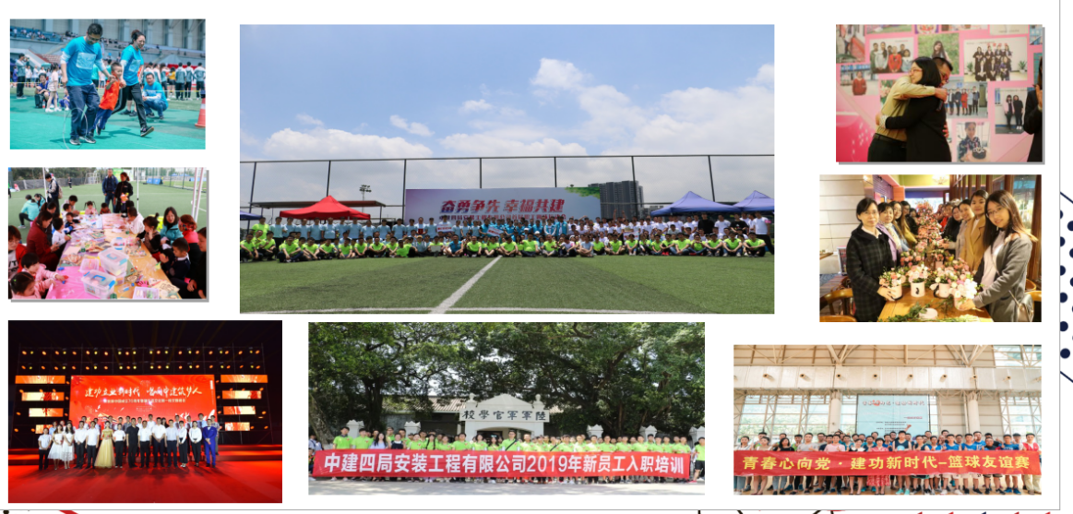

（公司活动一览）

**四、员工培养**

公司重视校招新员工培养，培养分入职培训、见习期培养、转正后业务强化等三个主要阶段，多层次全方位对各位新员工进行培训培养，帮助每位新员工发掘自己的潜力。

**★ “2、4、6培训”，360°了解公司经营全貌，锻造综合型工作小能手**

**★ “师带徒”培训，指定导师手把手开展教学培训，深入透彻理解工作内容**

**★ “领航”→“领英”→“领创”，助力员工阶段式培养，阶梯式成长**

**★ 更有领导力培训、项目经理培训，业务线条脱产培训、单位间借调培训等精英试培养**

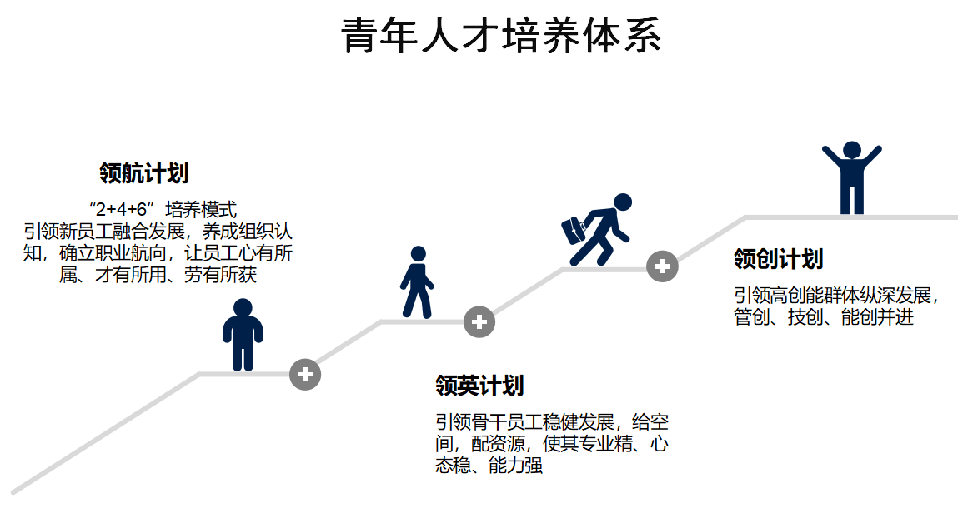

（青年人才培养体系）

**↓↓应聘，就是现在↓↓**

**五、应聘流程**

**1.线上聘用流程**： 参加中国建筑高校毕业生接收考试→投递简历→筛选简历→通知面试→结果反馈→签订就业协议书

**2.线下聘用流程**：参加中国建筑高校毕业生接收考试→参加校园宣讲会→现场投递简历面试→结果反馈→现场签订就业协议书

**中国建筑高校毕业生接收考试及线上投递简历说明**

**1、登录http://cscec.zhiye.com/（中国建筑高校毕业生接收考试网），注册后登记身份证号及邮箱等信息，通过“开始报名”入口进行报名，完成第一部分心理测评。**

**2、通过第一部分测试后，注册邮箱会收到第二部分测评专属链接，必须完成第二部分测试。**

**★线上测试请准确填写个人信息，防止无法查询个人成绩。**

**★ 智联招聘/邮箱均可投递，线下投递命中率更高**

**六、联系方式**

**蒋经理 18502076337 jmh@cscec.com**

**吴经理 18727559829 wumiao1@cscec.com**

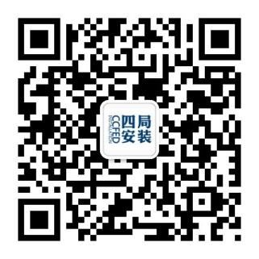

简历投递通道 安装公司官方微信公众号

**青春有你，热爱有你**

**善建者，筑未来**

**中建四局安装工程有限公司**

**诚挚邀请您投递个人简历**